Муниципальное бюджетное  дошкольное образовательное учреждение «Детский сад  № 13 г. Йошкар-Олы «Клюковка»  МБДОУ «Детский сад № 13 «Клюковка» | «Йошкар-Оласе 13-ше №-ан  «Турнявӧчыж» йочасад»  муниципал бюджет школ деч ончычсо туныктымо тонеж  «13-ше №-ан «Турнявӧчыж» йочасад» МБШДОТТ
424003, Республика Марий Эл, г. Йошкар-Ола, пер. Заводской, д. 18, тел. 8(8362)72-31-31, 8(8362)72-03-63
E-mail: yola.ds13@mari-el.gov.ru
ОКПО 48306240, ОГРН 1021200758435, ИНН/КПП 1215067367/121501001

Программа рассмотрена и рекомендована к УТВЕРЖДАЮ:
утрерждению педагогическим советом заведующий МБДОУ
Протокол № 1 «Детский сад № 13 «Клюковка»
от «26» августа 2026 г. _______ ( Е.В. Коршунова )
Приказ № 1 от «26» августа 2026 г.

План работы
психолого-педагогического консилиума МБДОУ «Детский сад №13

«Клюковка» на 2026-2027 учебный год

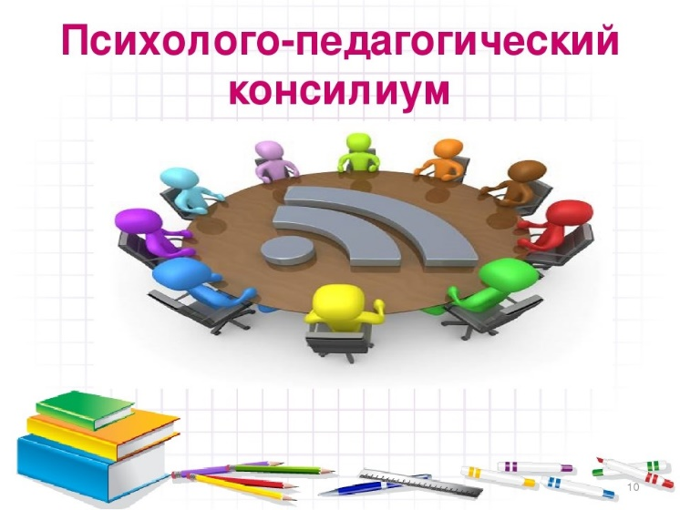

Йошкар – Ола
2026
Цель: Обеспечение коррекционно-развивающегого, психолого- педагогического сопровождения воспитанников, исходя из реальных возможностей образовательного учреждения и в соответствии со специальными образовательными потребностями, возрастными и индивидуальными особенностями воспитанников.

Задачи:
- Ранняя диагностика уровня развития детей групп общеразвивающей направленности, выявление отклонений в развитии, отслеживание динамики.
- Разработка и реализация адаптированной основной образовательной программы для детей с ОВЗ, планов коррекционной работы в соответствии с реальными возможностями каждого воспитанника (в рамках творческой группы по ФАОП).
- Психолого-педагогическое консультирование родителей и педагогов по вопросам речевого развития детей.
- Оказание помощи воспитателям в выборе наиболее эффективных методов индивидуальной работы с воспитанниками.

План работы
психолого-педагогического консилиума

МБДОУ «Детский сад №13 «Клюковка» на 2026-2027 учебный год.

№ | Мероприятия | Сроки выполнения | Ответственный
1 | - Утверждение состава ППк. Распределение функций между членами ППк.  - Утверждение плана работы на новый учебный год. | 29.08.2026г. | Председатель ППк  Состав ППк
2 | - Анализ результатов коррекционного обследования обследования детей с ОВЗ.  - Согласование и принятие адаптированных образовательных программ для детей с ОВЗ, посещающие общеобразовательные группы, индивидуальных образовательных программ для  детей – инвалидов, индивидуальных образовательных программ развития для детей с ОВЗ. | 13.09.2026 | Председатель ППк  Состав ППк
3 | - Анализ результатов комплексного психолого- педагогического обследования детей.  - Определение списочного состава детей для прохождения городского ПМПК.  - Составление представлений ППк на воспитанников для предоставления на ПМПК. | 21.11. 2026 | Председатель ППк  Состав ППк
4 | - Анализ коррекционной работы за I полугодие 2024-2024 учебного года.  - Внесение изменений и дополнений в адаптированные образовательные программы для детей с ОВЗ, посещающие общеобразовательные группы, индивидуальные образовательные программы для детей – инвалидов, индивидуальные образовательные программы развития для детей с ОВЗ. | 23.01. 2027 | Председатель ППк  Состав ППк
5 | Подведение итогов работы ППк за 2026-2027 учебный год | 15.05.2027 | Председатель ППк  Состав ППк

